

Jueves, 03 de septiembre 2020

Los rapa nui

El pueblo rapa nui habita desde hace mucho tiempo en la Isla de Pascua, la cual se incorporó a nuestro territorio hace un poco más de 100 años.

Los rapa nui se agrupaban en clanes formados por familias que tenían un antepasado común y su gobernante era un rey, el **ariki**.

Obtenían alimentos del cultivo de vegetales tales: plátano, caña de azúcar y camote. También obtenían recursos que sacaban del mar.

Una de las cosas más llamativas de la cultura rapa nui son los moáis. Se cree que los moáis representaban a los antepasados y que protegían a la comunidad.

Algunas de sus viviendas eran llamadas “casa bote”, ya que tenían la forma de un bote al revés. Estaban hechas de piedras, totora y pasto.

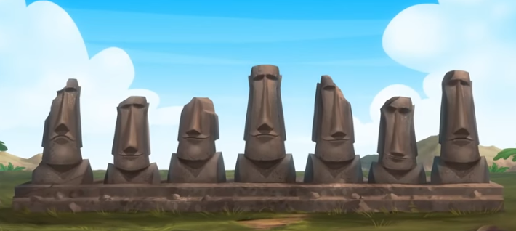



Jueves, 03 de septiembre 2020

El pueblo rapa nui tiene diversas festividades. Una de las celebraciones más importantes es el **Tapati** **Rapa** **Nui**. En ella, la comunidad se une en torno a competencias y bailes tradicionales.

Algunas de estas competencias son:

• **Takona**: competencia de pintura corporal.

• La **pora**: competencia tradicional de nado.

• El **riu**: competencia de cantos rituales e historias épicas.

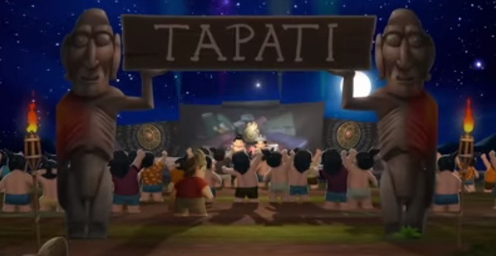



Jueves, 03 de septiembre 2020

Según lo leído y comentado, responde.

1. ¿Dónde habita el pueblo rapa nui?

____________________________________________________

____________________________________________________

2. ¿Cómo conseguían sus alimentos?

____________________________________________________

____________________________________________________

3. ¿Qué representan los moais?

____________________________________________________

____________________________________________________

4. ¿Por qué se le llama casa bote a sus viviendas? ¿De qué material estaban hechas?

____________________________________________________

____________________________________________________



Jueves, 03 de septiembre 2020

5. ¿Cuál es la celebración más importante de los rapa nui?

____________________________________________________

____________________________________________________

2. ¿Qué es la “takona”?

____________________________________________________

____________________________________________________

3. ¿Qué es la “pora”?

____________________________________________________

____________________________________________________

4. Averigua que es el rano raraku.

____________________________________________________

____________________________________________________

____________________________________________________

____________________________________________________

____________________________________________________